6.3. Специализация шаблонов
Специализация шаблона – определение класса для набора параметров шаблона.
специализация шаблона | полная специализация | частичная специализация
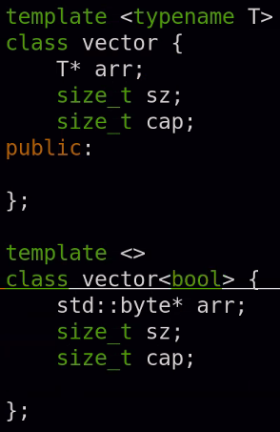 | 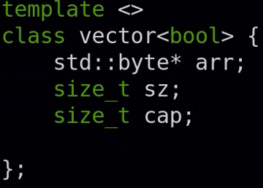 | 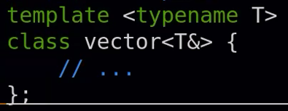
Замечание: специализация должна объявляться после объявления общей версии
выведется 3 |  |  | выведется 1
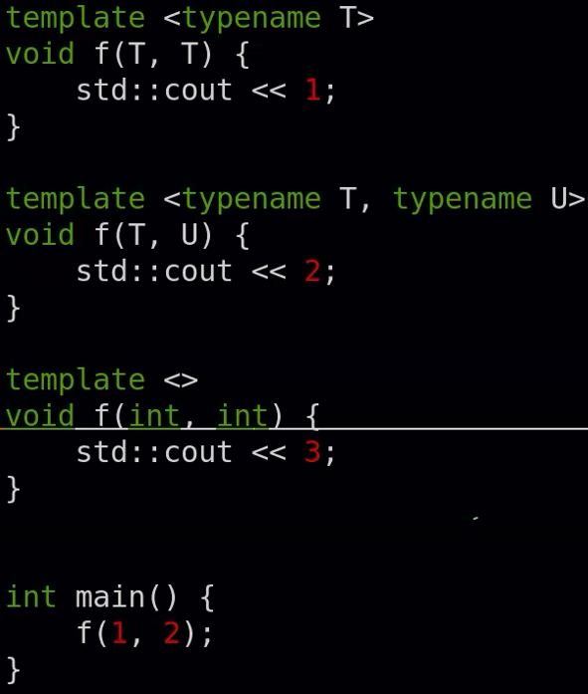 | 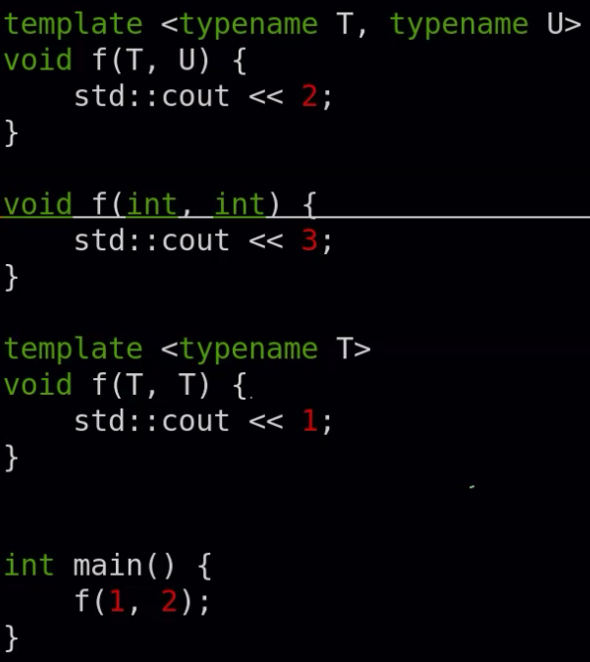 | 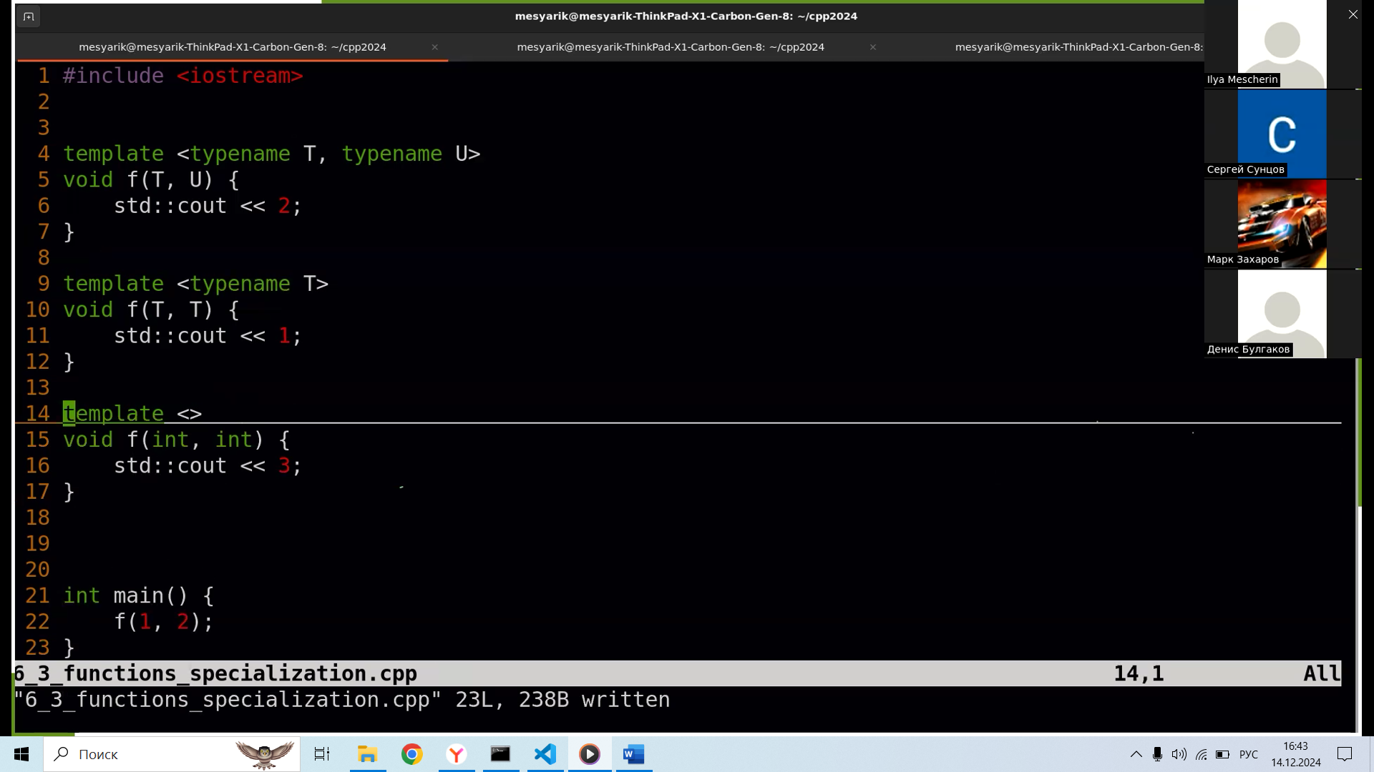 | 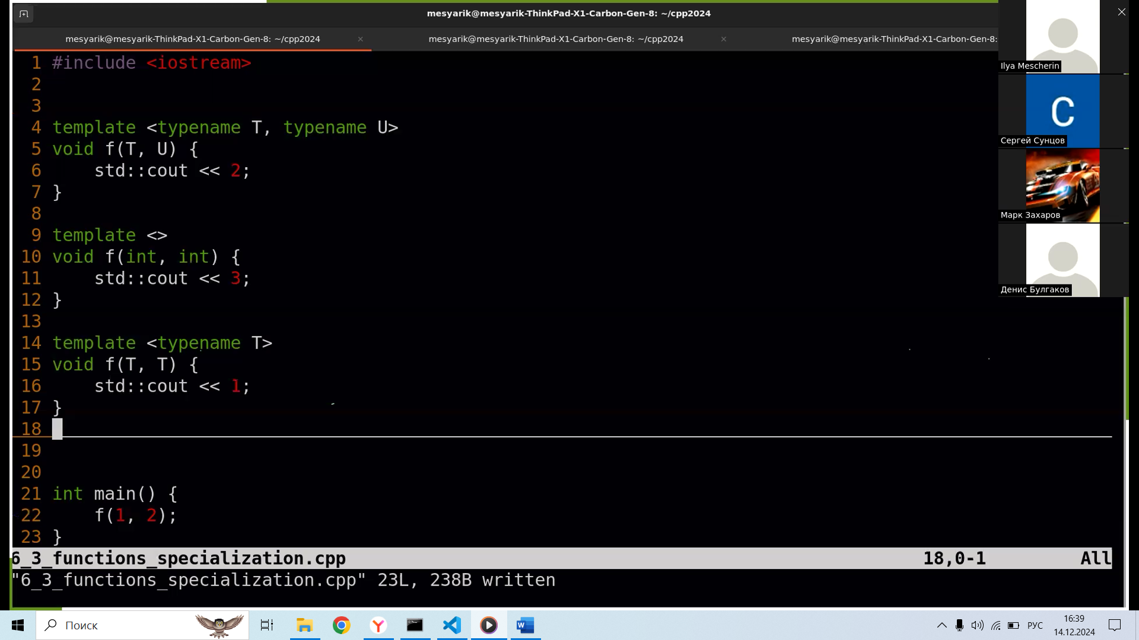
Объяснение: сначала компилятор решает, какую версию перегрузки выбрать, а потом решает, какую специализацию этой перегрузки выбрать. Идёт сверху-вниз.

